**8주차 콜라이더 맵 적용 사진**

201911174 박성준

숲 맵 기존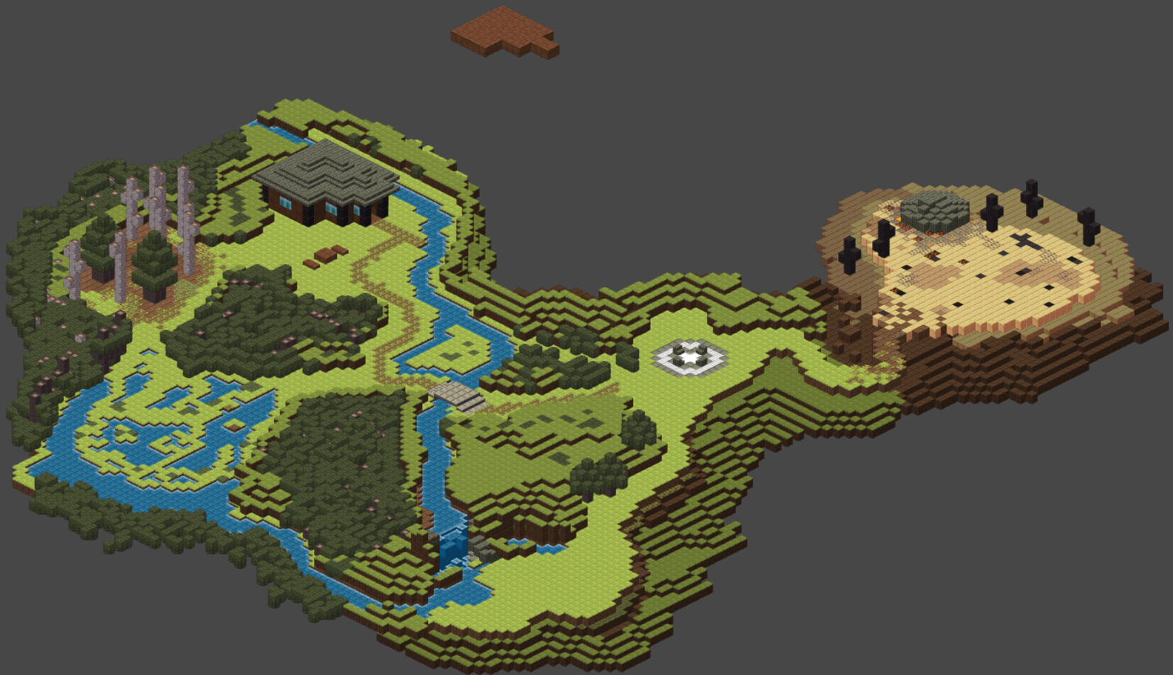

숲 맵 콜라이더 적용(초록색 사각형이 충돌 콜라이더)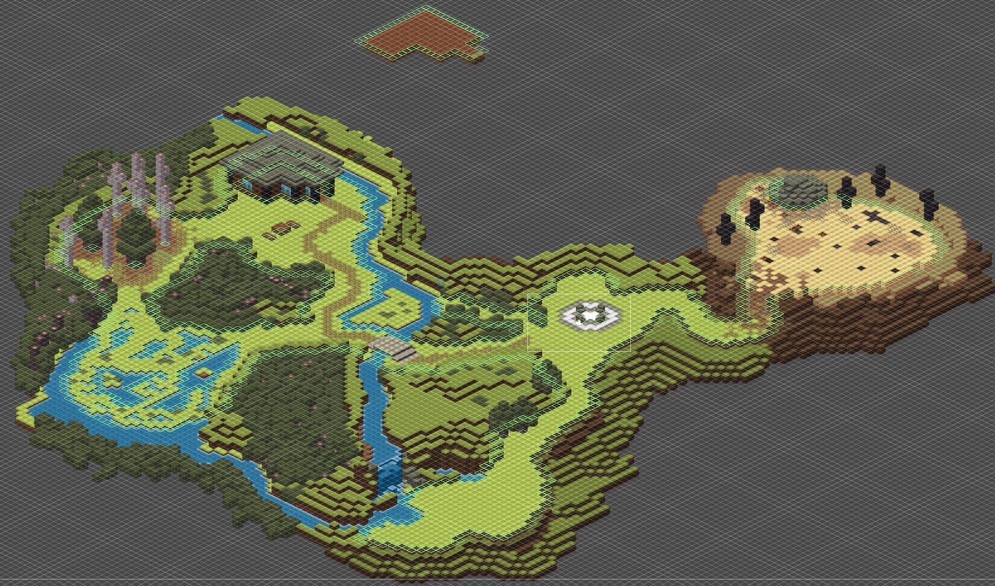

사막 리뉴얼 맵

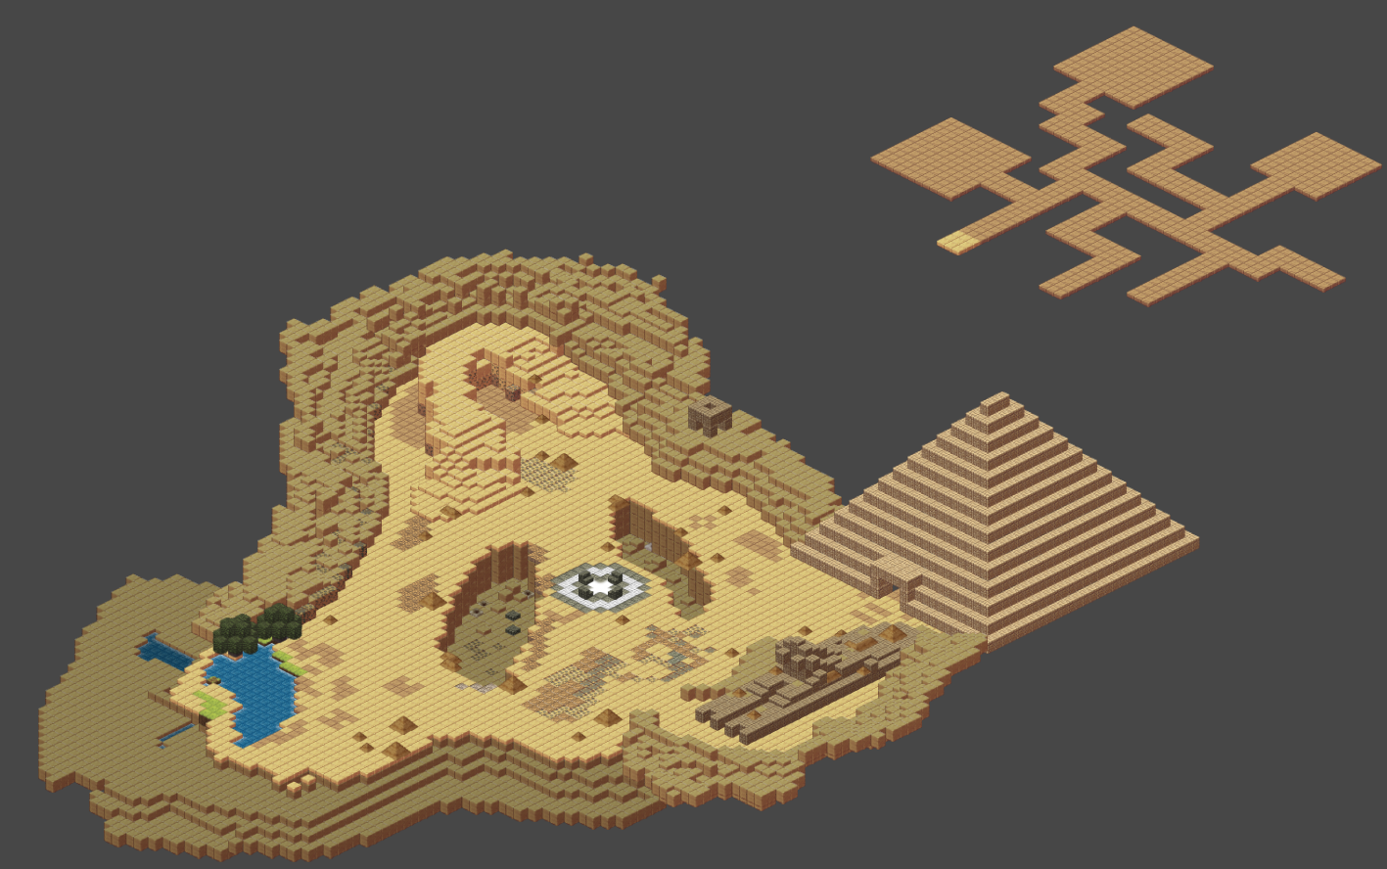

사막 콜라이더 적용

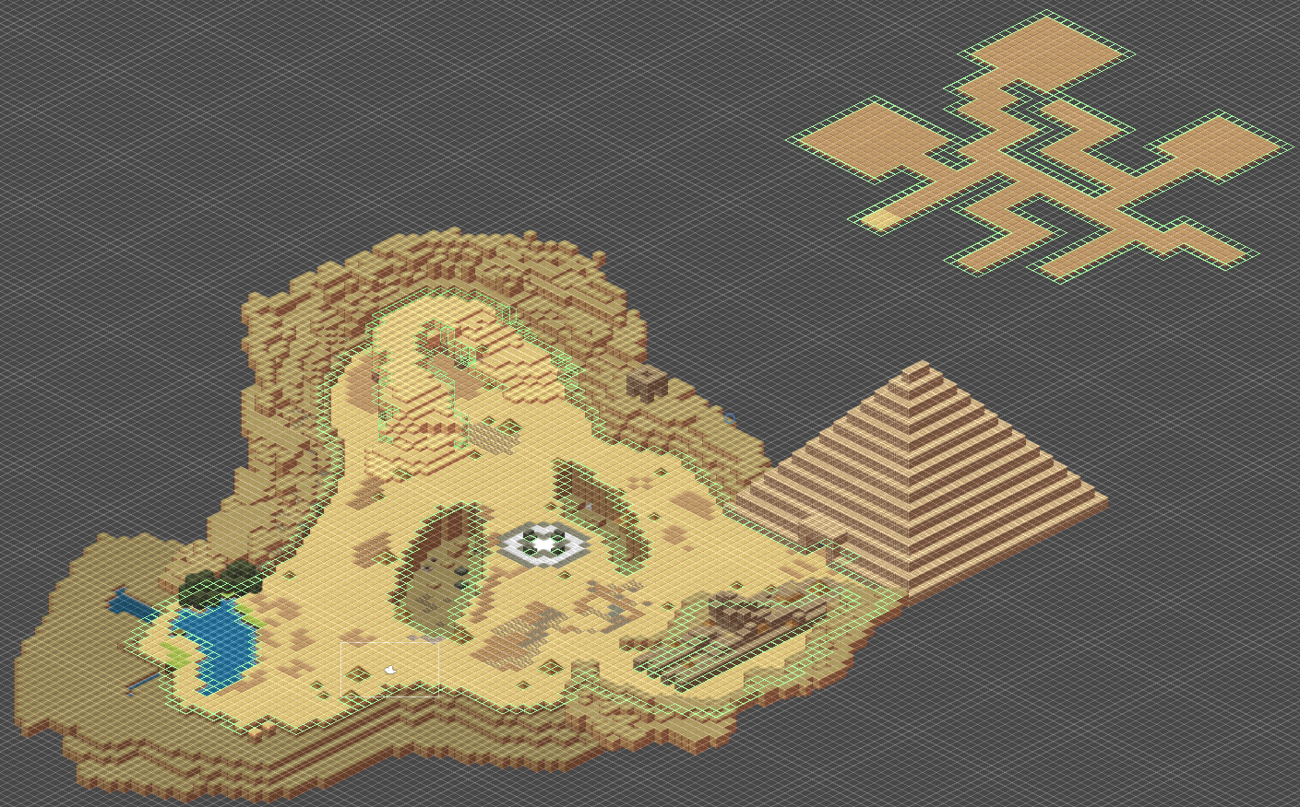

폐공장 콜라이더 적용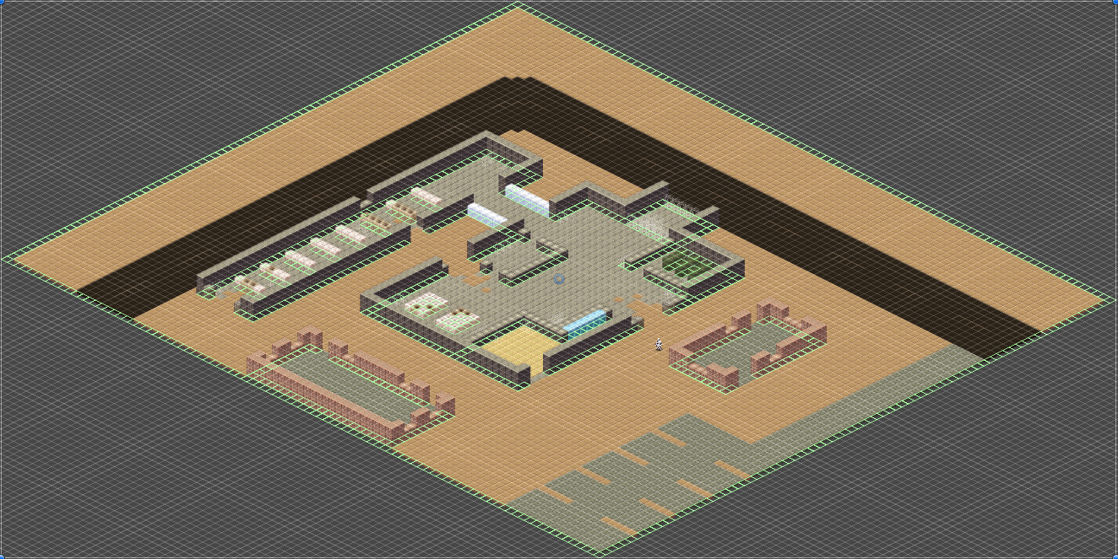

연구소 콜라이더 적용